Educación para el trabajo

“Prototipamos y evaluamos en el marco de la metodología del Design Thinking y el uso de las potencialidades de la comunidad”

**(SEMANA 6)**

¡Hola! Te saluda Sebastián, hoy trabajaremos la Actividad 3 de la Experiencia de Aprendizaje 2, seguiremos usando el método Design Thinking para crear prototipos creativos e innovadores que fomenten el trabajo en las familias y nuestra localidad uwu hoy terminamos con esto.

**En la actividad anterior (la semana pasada):**

* **Seleccionamos** la mejor idea para aprovechar las potencialidades locales
* **Promover** la generación de emprendimientos y trabajo para las familias

**En esta actividad:**

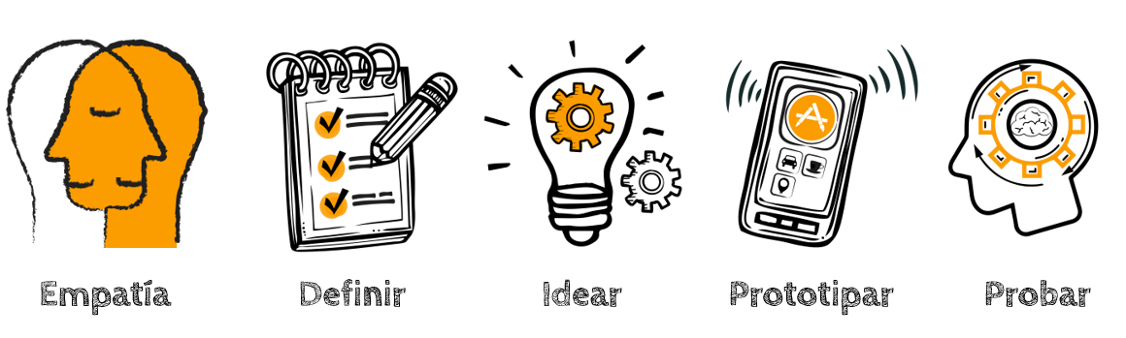Trabajaremos la fase “***Prototipar***” que consiste en generar elementos informativos, como dibujos, videos, juego de roles u otros objetos que nos permitan acercarnos a la solución final. Finalmente, en la fase “***Evaluar (Probar)***”, evaluaremos si nuestro prototipo es correcto.

Elaboramos el prototipo

Ahora, empezaremos a desarrollar la cuarta fase de la metodología Design Thinking, que consiste en “prototipar”, esto es, volver las ideas realidad. Construir prototipos convierte a las ideas palpables, tangibles, observables: hace posible construir el producto o servicio a partir de una idea. Para ello, podemos realizar un dibujo, un boceto, una maqueta o modelos de diversos materiales. Elijamos la forma más rápida y accesible para construir.

Después de revisar la experiencia anterior y el documento señalado, nos pondremos en marcha. Para ello, realizaremos las siguientes acciones: elegiremos un tipo de prototipo que se adecúe a nuestra propuesta, organizaremos los materiales necesarios y lo elaboraremos de manera que satisfaga las necesidades de las usuarias y los usuarios, y que aproveche las potencialidades de nuestra comunidad.

El prototipo debe ser **rápido** y **barato** de hacer; así podremos recibir una retroalimentación de los usuarios y otras amistades.

Recuerda cuál es el la idea-solución a la que llegaste en la fase ‘Idear’. Por ejemplo, la idea-solución a la que llegaron en la web, fue:

*Crear una app para contactar a los agricultores con restaurantes nacionales.*

Según esa idea-solución, debo elaborar mi prototipo.

Nos piden empezar dibujando el prototipo según tenemos planeado realizarlo. Yo haré el prototipo según pusieron el ejemplo en la web:



A

Busca agricultores por nombre o ID

Encuentra agricultores cercanos

Ayuda

Tu perfil

Agrimarket

Martita Ramirez

Agrimarket

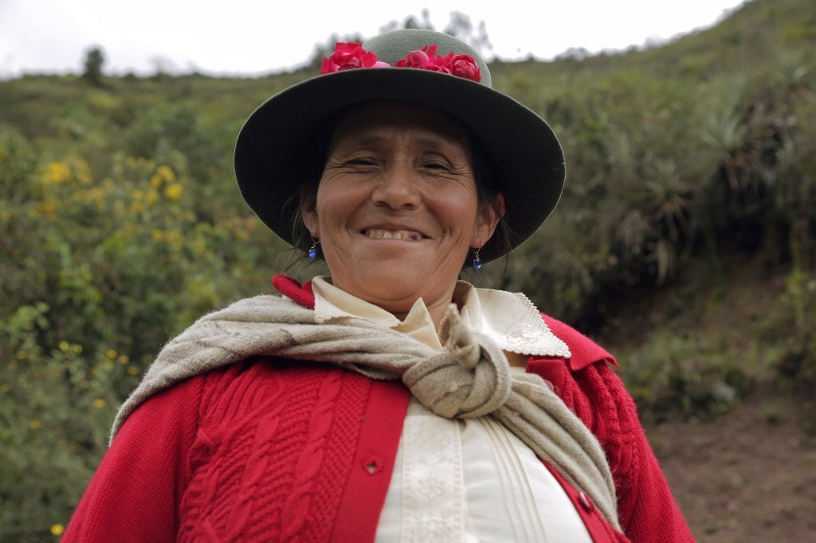

52 años

Chancay, Lima, Perú

Cel: 987 654 321

ID: 05-2021435

Productos en venta: Papa x kg: s/.70

AGRI-  
MARKET

Al abrirse la app, se muestra la siguiente pantalla.

Mi prototipo

Lo que te acabo de mostrar es un prototipo dibujado que hice de la app que viene siendo la idea solución del problema que se puso de ejemplo. Tú debes hacer un dibujo también de tu idea-solución, no hagas lo mismo xD a menos que tu solución planteada haya sido la misma de crear una app para alguna cosa. Tu idea solución no sólo puede ser una app, puede ser un afiche, puede ser un anuncio, puede ser un video donde fomentes el trabajo en las personas, animándolas a salir tomando las debidas precauciones a trabajar, claro que aunque sea un video debes dibujar si quiera una referencia de cómo lo harás, para luego preguntarle a otras personas si les parece bien la forma en cómo está organizado, decorado, si se ve llamativo poner esto aquí y esto lo otro allá o no, etc.

Mi prototipo

Evaluamos el prototipo

A continuación, desarrollaremos la última fase de la metodología Design Thinking: “Evaluar o testear”. En esta fase, probaremos nuestros prototipos con las usuarias y los usuarios que entrevistamos, u otras personas. Es muy importante tener en cuenta sus opiniones, pues nos ayudarán a identificar mejoras, posibles fallas y carencias. Asimismo, debemos tener presentes las recomendaciones mencionadas en la experiencia 1, durante la evaluación del prototipo.

El prototipo ya está construido, así que lo evaluaremos en interacción con una/o o dos usuarias/os (familiares que viven con nosotros). Para ello, utilizaremos la “Hoja de prueba”, que permite preparar la secuencia y documentar los resultados. (Esta es la hoja de prueba con la que evaluaras en interacción con una o dos usuarias/os)

|  |  |
| --- | --- |
| **Hoja de prueba** | |
| **Descripción del escenario de prueba**  ¿Dónde y cómo se prueba? | **Descripción de los criterios de prueba:**  ¿Cuáles son los criterios para la prueba? |
| **Preguntas**  ¿Qué preguntas claves deben hacerse?  Pregunta 1:  Pregunta 2:  Pregunta 3: | |
| **Resultados de la prueba:**  Documentación de la prueba (apuntes, fotos o videos cortos). | **Aprendizajes:**  Resumen de hallazgos |

Después de la revisión, es momento de pasar a la acción y evaluar el prototipo aplicando la “Hoja de prueba”. Recordemos que esta fase debe llevarnos a responder las siguientes preguntas: ¿El prototipo cumple con la función para la cual fue diseñado? ¿La función que cumple es relevante para las usuarias y los usuarios? Las respuestas nos servirán para mejorar nuestra propuesta.



**Luego de revisar tu prototipo, responde las siguientes preguntas, estas nos servirán para mejorar nuestra propuesta:** (Estas preguntas las respondes, según la propuesta que has hecho, esto te servirá para que mejores tu propuesta

* **¿El prototipo cumple con la función para la cual fue diseñado?**
* **¿La función que cumple es relevante para las usuarias y los usuarios?**

Perfeccionamos el prototipo

Llegamos a la actividad final de esta experiencia de aprendizaje, en la cual, con la información obtenida en la “Hoja de prueba”, haremos ajustes a nuestro prototipo. Pero antes debemos analizar los resultados de la evaluación con el equipo o la familia y llegar a un consenso sobre los cambios o ajustes a realizar. Finalmente, crearemos un nuevo prototipo haciendo los cambios que consideremos pertinentes

Ahora es momento de pasar del boceto hecho en blanco y negro a un boceto a colores, en el que, podremos incorporar imágenes u otros detalles sugeridos inicialmente

Al hacer click en esa opción se muestra… pantalla.

A

Busca agricultores por nombre o ID

Encuentra agricultores cercanos

Ayuda

Tu perfil

Agrimarket

Martita Ramirez

Agrimarket



52 años

Chancay, Lima, Perú

Cel: 987 654 321

ID: 05-2021435

Productos en venta: Papa x kg: s/.70

AGRI-  
MARKET

Al abrirse la app, se muestra la siguiente pantalla.

Mi prototipo



Como vez, aquí le metemos más color y mejoras según lo que nos dijeron nuestros familiares uwu

Si crees necesitar más espacio, gasta el espacio de hoja que desees para detallar más a profundo tu prototipo :3 te va a quedar genial

Mi prototipo mejorado

Evaluamos nuestros avances

Ahora nos autoevaluamos para reconocer nuestros avances y lo que requerimos mejorar. Coloca una “x” de acuerdo con lo que consideres. Luego, escribe las acciones que tomarás para mejorar tu aprendizaje.

**Competencia:** Gestiona proyectos de emprendimiento económico o social.

|  |  |  |  |
| --- | --- | --- | --- |
| Criterios de evaluación | Lo logré | Estoy en proceso de lograrlo | ¿Qué puedo hacer para mejorar mis aprendizajes? |
| Creé una propuesta de valor al formular el desafío para aprovechar las potencialidades locales y recogí información en el marco del desafío planteado. |  |  |  |
| Organicé y sinteticé la información recogida en las entrevistas y aproveché las potencialidades locales para generar ideas creativas como alternativas de solución a las necesidades identificadas en las familias. |  |  |  |
| Elaboré el prototipo a partir de la idea seleccionada, lo evalué con la participación de la familia e incorporé los aportes para la mejora de la propuesta que permita utilizar las potencialidades locales y generar futuros emprendimientos. |  |  |  |

Hasta aquí, finalizamos con toda la Experiencia de Aprendizaje 2 del área de EPT, regresaremos la más próxima semana con la Experiencia de Aprendizaje 3, con nuevos temas y 3 actividades más a realizar. Nos vemos pronto uwu

Si te ayudo y te agrada la forma en que te ayudo, puedes agradecerme siguiéndome en mis redes:

<https://www.youtube.com/channel/UC5mNe7XZoqhQbbObpblpSZg>

<https://www.facebook.com/sebastian.durand.acosta.5891/>

Sebastián Durand